３ 気象
鳥取地方気象台青谷観測所の調べによると、昭和60年の月別降水量はグラフ①の通りであり、同じく月別平均気温はグラフ②の通りである。
なお、泊村役場屋上で測った昭和58年～62年の年平均は1530ミリであった。
本村の気候型は県東部、西部のうち東部型の気候を示すことが多く、降雪量も比較的多い。また、地質上集中豪雨があれば、地すべりなどの災害も起しやすい。

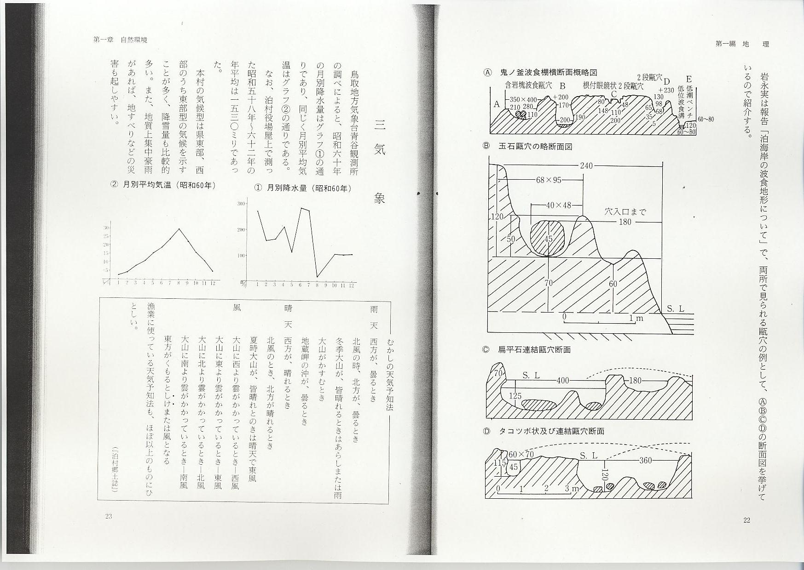
むかしの天気予知法
雨 天 西方が、曇るとき
北風の時、北方が、曇るとき
冬季大山が、皆晴れるときはあらしまたは雨
大山がかすむとき
地蔵岬の沖が、曇るとき
晴 天 西方が、晴れるとき
北風のとき、北方が晴れるとき
夏時大山が、皆晴れとのきは晴天で東風
風 大山に西より雲がかかっているとき‐西風
大山に東より雲がかかっているとき‐東風
大山に北より雲がかかっているとき‐北風
大山に南より雲がかかっているとき‐南風
東方がくもるとしけまたは風となる
漁業に使っている天気予知法も、ほぼ以上のものにひとしい。
（『泊村郷土誌』）

